ERASMUS+ KA1 – IKT tečaj u Bologni

U okviru Erasmus+ KA1 projekta “ Razvijajmo se zajedno putem inovacija” ostvarena je 5. mobilnost od 17. do 23. veljače 2019. u Bologni, glavnom gradu regije Emilia-Romagna u Italiji.
Nastavnica matematike Marija Podrug pohađala je strukturirani tečaj “Integrating ICT and new technologies into teaching and education“ u organizaciji IFOM-a (Istituto per la Formazione, l‘Occupazione e la Mobilita’).
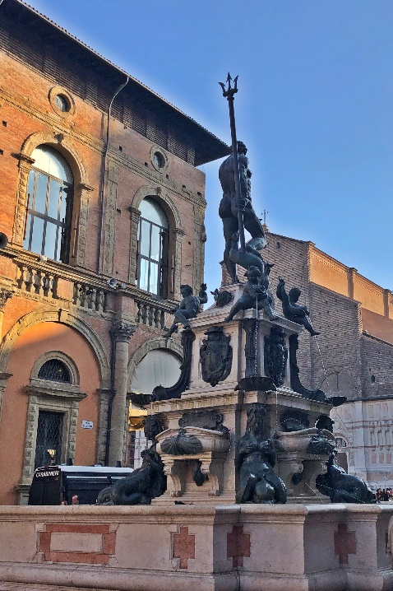
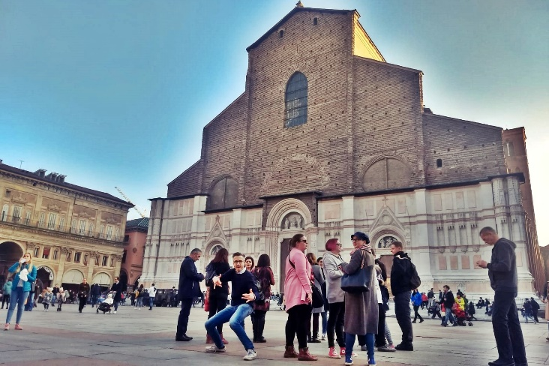

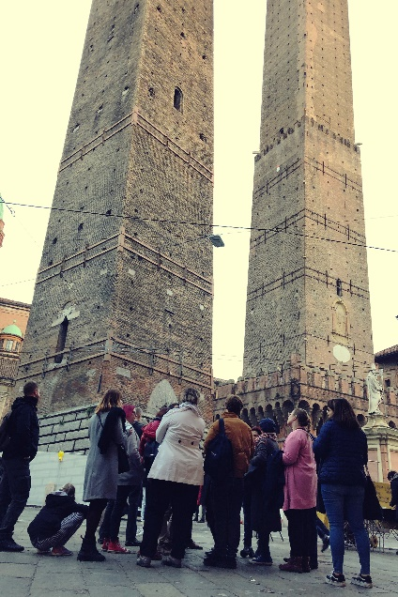

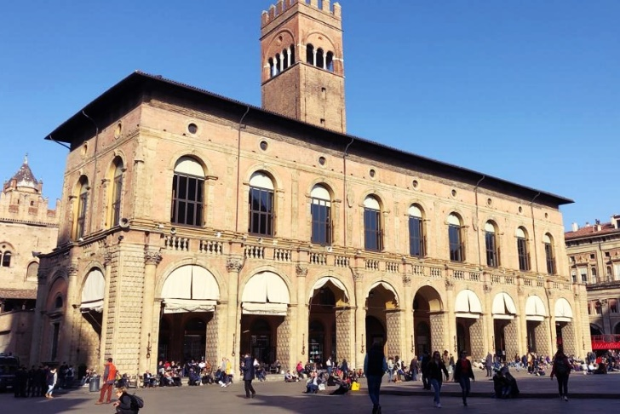

Prvi dan grupa sudionika okupila se u hotelu Camplus Bononia u kojem se održavao tečaj. Nakon uvodnih aktivnosti upoznavanja i zajedničkog ručka, za sudionike je organiziran razgled znamenitosti grada u pratnji vodiča Guida i za kraj, tradicionalna talijanska večera (aperitivo).
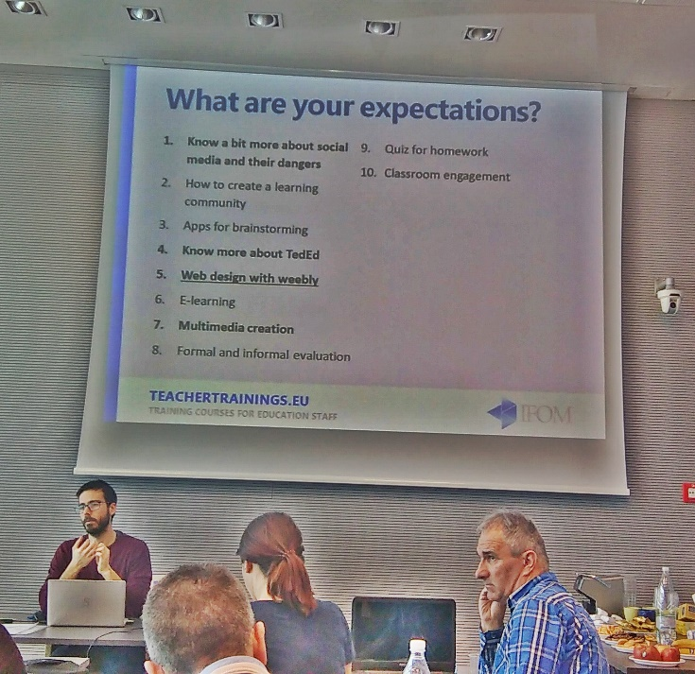
Drugi dan grupa se okupila u Camplusu Bononia i upoznala voditelja tečaja i direktora IFOM-a, Francesca Tarantina, koji je detaljno predstavio planirani program.
Svi sudionici su se međusobno upoznali i ukratko predstavili. Drugi dan upoznali smo alate za izradu videozapisa i animiranih prezentacija.
Praktičan rad: Izrada videozapisa alatom Magisto u samo nekoliko klikova.
Powtoon – izrada animiranih prezentacija – alat omogućava prezentiranje (nastavnog) sadržaja na slikovit i zabavan način.
Treći dan programa grupa je upoznala i koristila alate za izradu kvizova (posebno korisnih za formativno vrednovanje) i obrazovnih materijala koji se mogu koristiti pri ostvarivanju obrnute učionice.
Socrative se pokazao kao jednostavan i zanimljiv alat za izradu kvizova koji kod učenika mogu povećati motiviranost u usvajanju nastavnih sadržaja te nastavniku i učeniku dati povratnu informaciju o usvojenosti sadržaja. Quizlet je dobar alat za izradu obrazovnih kartica (enf. flashcards), praktičan je i koristan prije svega na području učenja stranih jezika, ali prikladan je za druga područja i predmete. Kreirani sadržaj može se koristiti na nekoliko ponuđenih načina podijeljenih u dvije kategorije: učenje i igra. TED-Ed je obrazovna platforma namijenjena učiteljima i učenicima. Nudi gotove teme koje se sastoje od animiranog kratkog videa te razrade lekcije na tri razine: Think, Dig deeper, Discuss. Svaku lekciju nastavnik može prilagoditi, dodati pitanja i glasovne komentare ili dodatna objašnjenja i upute.
EDpuzzle je besplatni digitalni alat namijenjen za izradu interaktivnih video materijala na način da se u postojeće video materijale dodaju pitanja, komentari i objašnjenja. Zamišljen je kao sredstvo koje potiče aktivnost učenika u nastavi.
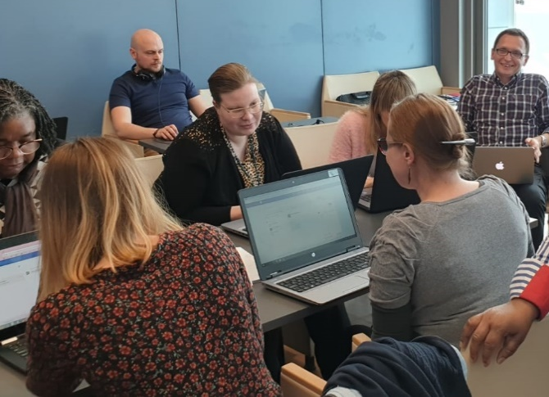
Četvrti dan bio je rezerviran za korištenje društvenih mreža u obrazovanju. Voditelj je grupi predstavio i usporedio mogućnosti Facebooka i Edmoda – obrazovne društvene mreže koja omogućava nastavnicima i učenicima(i roditeljima) sigurnu suradnju i komunikaciju.
Google Classroom – praktičan rad – izrada virtualne učionice, kreiranje zadaće u obliku kviza te komunikacija s učenikom.

Peti i šesti dan sudionici su istraživali mogućnosti Edmoda naizmjenično u ulozi nastavnika, učenika i roditelja. Praktičan rad sastojao se od kreiranja razreda, podjele i predavanja domaće zadaće i rješavanja kviza, vrednovanja i povratne informacije nastavnika te komunikacije s roditeljima. Nakon provedenih vježbi, sudionici su međusobno raspravljali i izmjenjivali ideje o tome kako mogu koristiti Edmodo u svojoj učionici.

Besplatnim alatom Weebly kreirali smo web stranicu kojoj smo dodali tekst, galeriju slika, audio i video zapise, poveznice, ... Jednostavnim (drag and drop) i intuitivnim sučeljem alat pruža način izrade web stranice bez potrebnog (pred)znanja o programiranju.
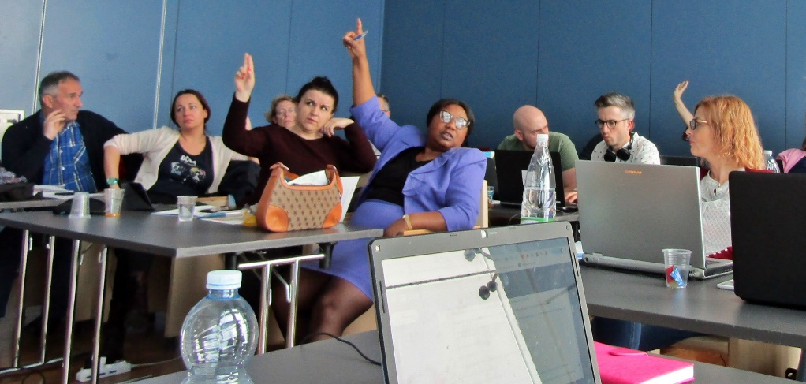
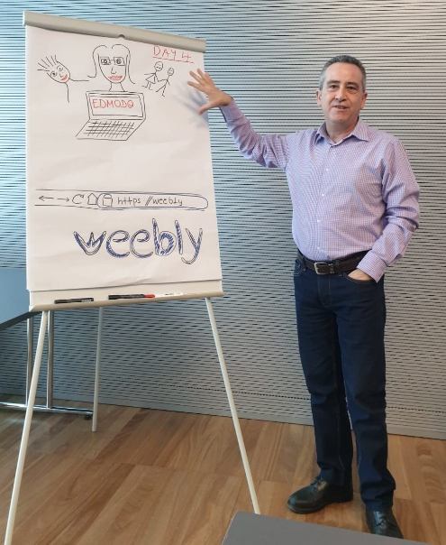

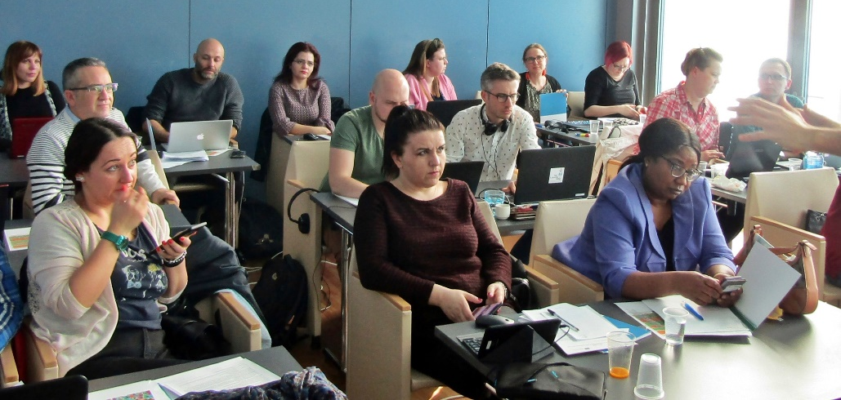

Sedmi dan
Okrugli stol: sudionici su podijeljeni u grupe raspravljali koje su aplikacije po njihovom mišljenju najkorisnije i na koji ih način planiraju integrirati u nastavni proces. Većina sudionika složila se da će sigurno koristiti alate za izradu kviziva Socrative i Quizlet, a od društvenih mreža Edmodo.
Za kraj, uslijedila je završna evaluacija tečaja i podjela certifikata.

